INSTRUCTIVO

INSTRUCTIVO ATENCIÓN A PERSONAS SORDAS MEDIANTE EL USO DEL “CENTRO DE RELEVO”

UNIDAD DE ATENCIÓN CIUDADANA

CONGRESO DE LA REPÚBLICA

Tabla de contenido
1. OBJETIVO 3
2. ALCANCE 3
3. TÉRMINOS Y DEFINICIONES 3
4. DESARROLLO DE CONTENIDO 4
4.1 Registro en el Centro de Relevo para el inicio de una conversación con una persona sorda, a través de in intérprete de Lengua de Señas Colombiana: 4
4.2 Servicio de Interpretación En Línea – SIEL 7
4.3 Relevo de llamadas 10
4.4 Señas más utilizadas 13
5. ANEXOS 14
6. FORMATOS 14
7. DOCUMENTOS RELACIONADOS 14
8. CONTROL DE CAMBIOS 14

OBJETIVO

El principal objetivo del presente documento es fijar los parámetros para que los funcionarios encargados de la atención a personas sordas a través del Centro de Relevo cuenten con una herramienta para brindar el servicio a todos los ciudadanos sordos que acudan al Congreso de la República en busca de información.

Las personas con discapacidad auditiva en Colombia están reconocidas por la normatividad nacional como una población que requiere de acciones concretas que permitan la equiparación de oportunidades en el acceso a la información, en este sentido, la Ley 982 de 2005 en su Artículo 2° reconoce la Lengua de Señas Colombiana como: “idioma necesario de comunicación de las personas con pérdidas profundas de audición y de las personas sordociegas”. Este uso de la Lengua de Señas Colombiana por parte de las personas con discapacidad auditiva es vital para comunicarse y acceder a los servicios ciudadanos en su primera lengua, en concordancia con esta necesidad el CENTRO DE RELEVO a través de los servicios de Relevo de llamadas y Servicio de Interpretación en Línea (SIEL), permite a la población con discapacidad auditiva el adecuado acceso a la información pública.

Por esta razón, el Congreso de la República adoptó el Centro de Relevo en las dependencias de mayor afluencia de público y la Unidad de Atención Ciudadana del Congreso ha adelantado socializaciones para los servidores públicos del Senado de la República y de la Cámara de Representantes sobre atención a personas sordas, de la misma manera para quienes prestan la atención por medio de la plataforma del Centro de Relevo.

ALCANCE
Este instructivo está dirigido a los funcionarios del Congreso de la República quienes en las dependencias de mayor afluencia de público, son responsables de la atención a las personas sordas y se da desde el acercamiento al punto de atención de la persona sorda, hasta la entrega de la respuesta a su petición.

TÉRMINOS Y DEFINICIONES

Persona sorda: Es aquella persona que ha perdido parcial o talmente el sentido de la audición. Algunos se comunican mediante la lengua de señas Colombiana, algunos comprenden la lengua Castellana y algunos se comunican mediante un sistema de códigos creados por ellos para poderse comunicar con su entorno.

Centro de Relevo: Plataforma virtual del Ministerio de Tecnologías de la Información y las Comunicaciones (Mintic), que permite que los ciudadanos sordos se comuniquen, a través de ella, con las entidades del Estado y las empresas privadas que cuenten con este servicio.

Servicio de interpretación en línea (SIEL): Es la comunicación entre una persona sorda y el funcionario que tiene a su cargo la atención presencial de peticiones presentadas por la comunidad sorda. Esta comunicación se hace a través del Centro de Relevo teniendo como intermediario a un intérprete de Lengua de Señas Colombiana.

Relevo de llamadas: Es la comunicación telefónica que se da a través del Centro de Relevo, entre un peticionario sordo y un funcionario de la Unidad de Atención Ciudadana del Congreso, como mecanismo para la atención a los derechos de petición interpuestos por la comunidad sorda.

Derecho de petición: Toda actuación que inicie cualquier persona ante las autoridades implica el ejercicio del derecho de petición consagrado en el artículo 23 de la Constitución Política, sin que sea necesario invocarlo. Mediante él, entre otras actuaciones, se podrá solicitar: el reconocimiento de un derecho, la intervención de una entidad o funcionario, la resolución de una situación jurídica, la prestación de un servicio, requerir información, consultar, examinar y requerir copias de documentos, formular consultas, quejas, denuncias y reclamos e interponer recursos.

Peticiones: Solicitud respetuosa que toda persona natural o jurídica, nacional o extranjera puede presentar ante el Congreso de la Republica en relación con su función legislativa, administrativa, judicial y de control político y público; de acuerdo con el marco funcional establecido en la Constitución política y el reglamento del Congreso dispuesto en la Ley 5ta de 1992.

DESARROLLO DE CONTENIDO

Con el fin de prestar un mejor servicio a la población sorda de Colombia, el Congreso de la República ha dispuesto en las dependencias de mayor flujo de ciudadanos de Senado y Cámara, una plataforma ofrecida por el Ministerio de Tecnologías de la Información y las Comunicaciones (Mintic), llamada Centro de Relevo, con el fin de que los funcionarios designados puedan comunicarse con la población sorda.

  - Registro en el Centro de Relevo para el inicio de una conversación con una persona sorda, a través de in intérprete de Lengua de Señas Colombiana:

Ingresar a la URL https://www.centroderelevo.gov.co desde un computador.

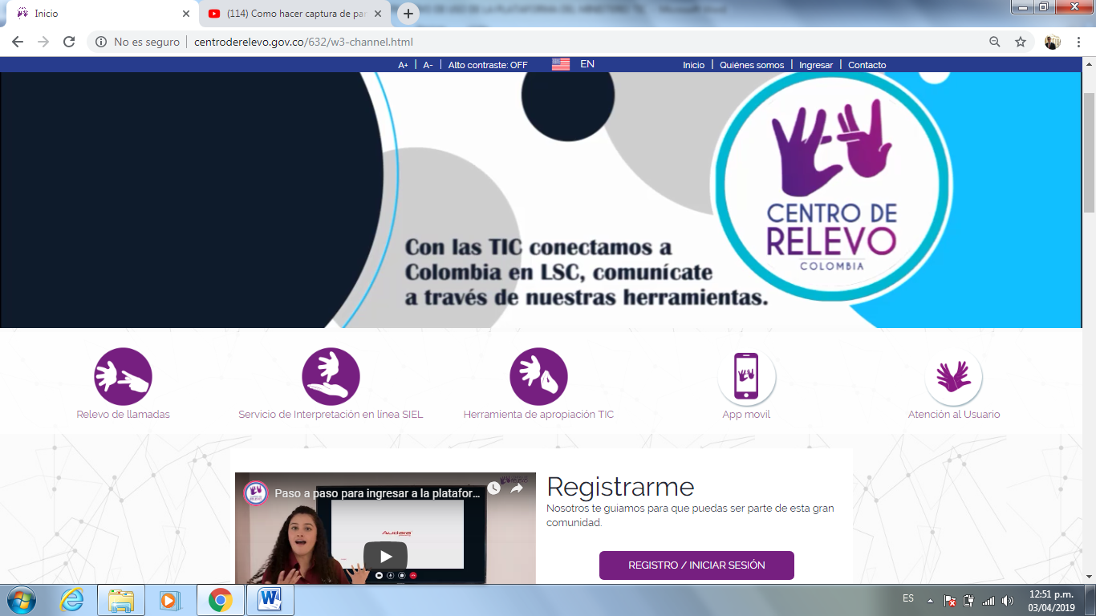

- Inicio de sesión: En la parte inferior izquierda de la página principal aparece la opción Inicio de Sesión o Registro. Deberá escoger esta última si aún no se encuentra registrado.

    - Inicio de Sesión

Para registrarse debe hacer click en la barra “REGISTRO / INICIAR SESION”

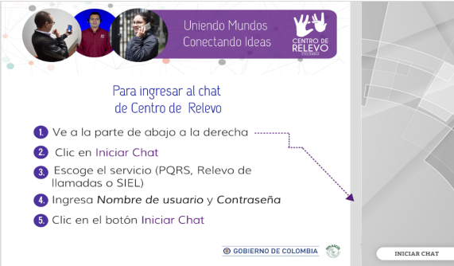
Se abrirá esta ventana donde debe dar click en el botón “INICIAR CHAT”

Ingrese su usuario y contraseña y haga click en el botón “INICIAR CHAT”. También puede enlazar su cuenta con su usuario de Facebook.

    - Registro
Si no tiene una cuenta ingrese a la opción “CREAR UNA CUENTA”.

En la ventana que se despliega registre sus datos.

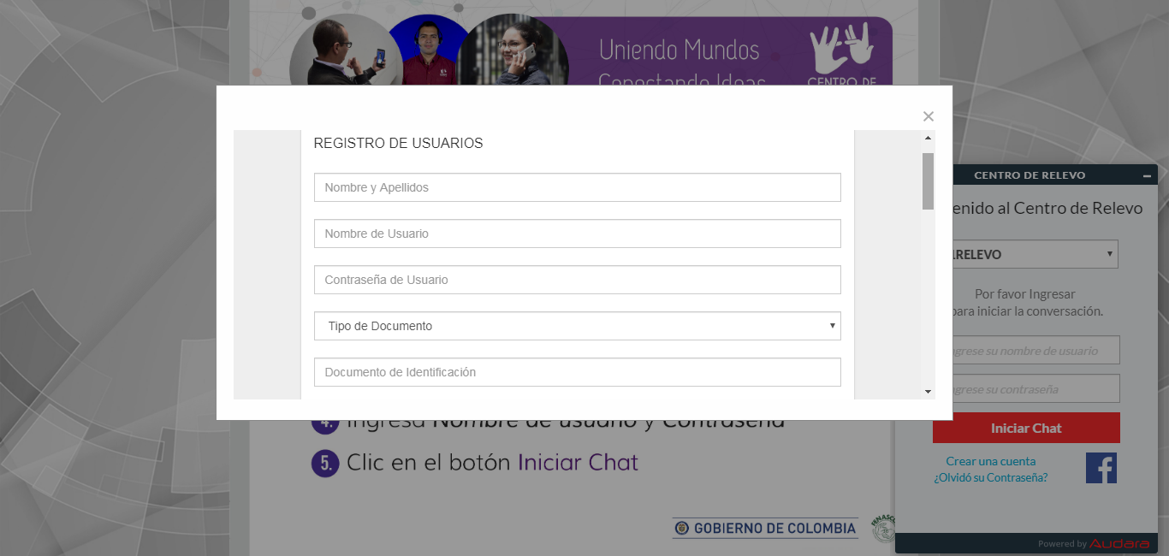

Finalmente presione “ENVIAR” y quedará registrado.

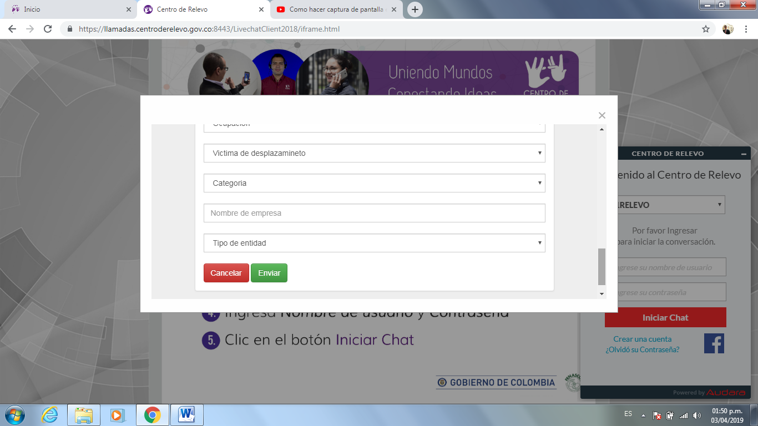

  - Servicio de Interpretación En Línea – SIEL

El Servicio de Interpretación en Línea- SIEL- facilita la comunicación entre sordos y oyentes que se encuentran en un mismo espacio al poner a disposición de ambos un intérprete en línea al cual pueden acceder desde un computador, una tableta electrónica o un celular con conexión a internet y sistema de amplificación de audio y micrófono. A través del SIEL, personas sordas y oyentes podrán comunicarse en los puntos de atención del usuario del Congreso de la República, que son:

En el Senado de la República: Secretaría General, Dirección General Administrativa, Unidad de Atención Ciudadana del Congreso, División de Recursos Humanos, Comisión de Derechos Humanos y Audiencias, Biblioteca del Congreso y en la Unidad de Correspondencia.

En la Cámara de Representantes: Secretaría General, Dirección Administrativa, Unidad de Atención Ciudadana del Congreso, División de Personal, Comisión de Derechos Humanos y Audiencias, Hemeroteca del Congreso.

Cuando una persona con discapacidad auditiva se acerque al punto de atención de los servidores públicos del Congreso responsables de la atención a las personas sordas requiriendo atención, se debe seguir el siguiente paso a paso:

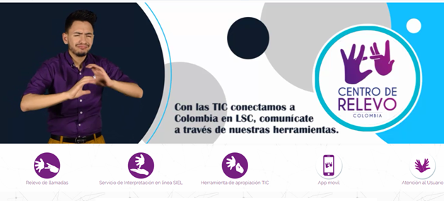
En la página de Inicio del Centro de Relevo, seleccione la opción “SERVICIO DE INTERPRETACIÓN EN LÍNEA – SIEL”
Seleccione “INGRESA AL SIEL”

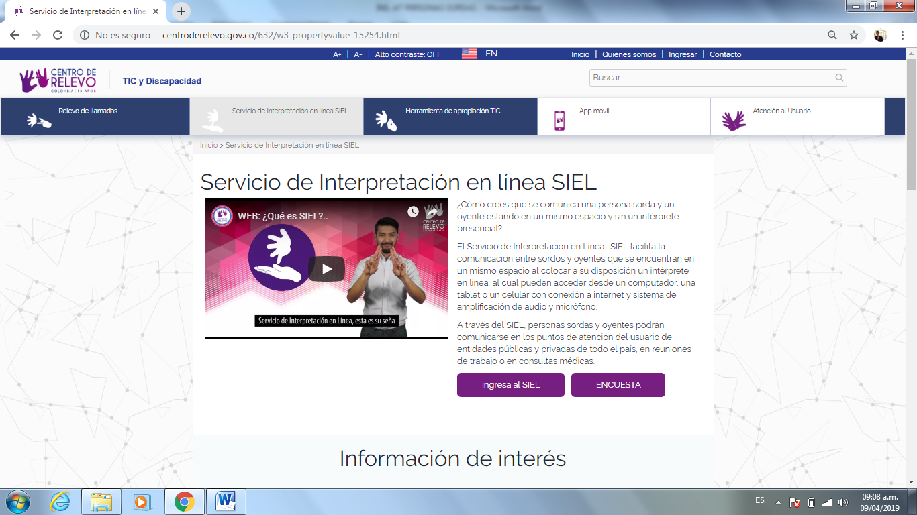
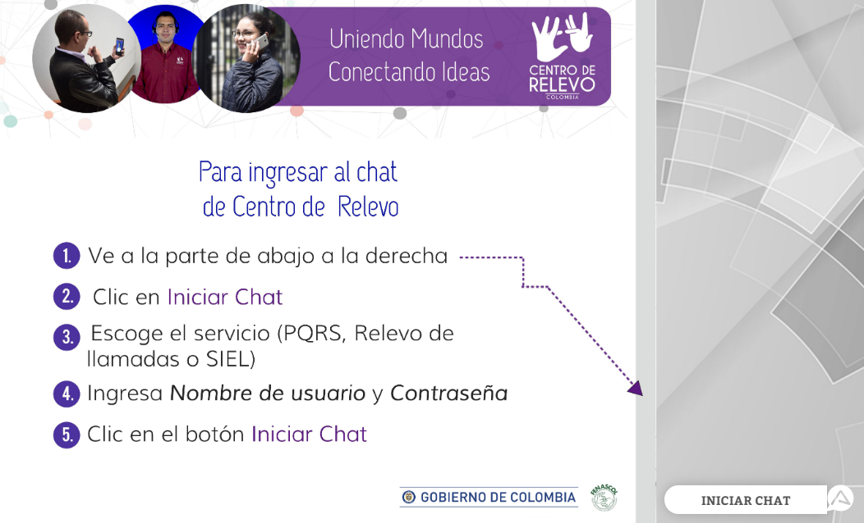
Haga click en la parte inferior derecha en el botón “INICIAR CHAT”

En la parte superior del cuadro de Chat haga click en las Opciones y seleccione “2SIEL”
Luego ingrese su usuario y contraseña y seleccione “INICIAR CHAT”

Seleccione la opción “INICIAR CHAT”

Espere unos instantes hasta que responda el intérprete asignado.
Cuando lo haga, seleccione la opción en la imagen de la CÁMARA ubicada en la parte superior derecha del cuadro de Chat.

¡Listo! Ahora puede utilizar el SIEL.
Recuerde que la persona sorda es quien debe estar frente a la cámara del computador o dispositivo móvil y usted, como funcionario, debe tener la diadema o unos audífonos con el micrófono habilitado.
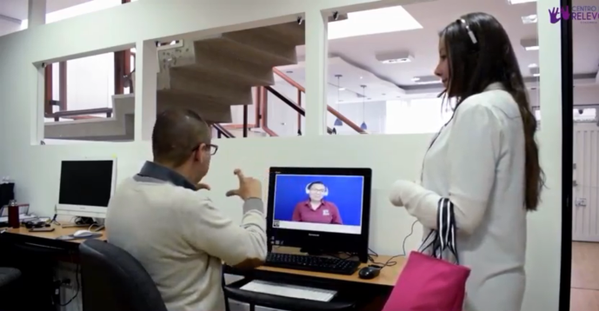

  - Relevo de llamadas

El Centro de Relevo permite la comunicación bidireccional entre personas sordas y oyentes a través de una plataforma tecnológica que cuenta con intérpretes de Lengua de Señas Colombiana (LSC) en línea. El servicio de Relevo de Llamadas es el medio por el cual las personas con discapacidad auditiva pueden comunicarse, vía telefónica, con el Congreso de la República, para presentar derechos de petición (PQRSD). Este servicio se presta exclusivamente a la comunidad sorda desde la Unidad de Atención Ciudadana mediante la línea (1) 382-2302.

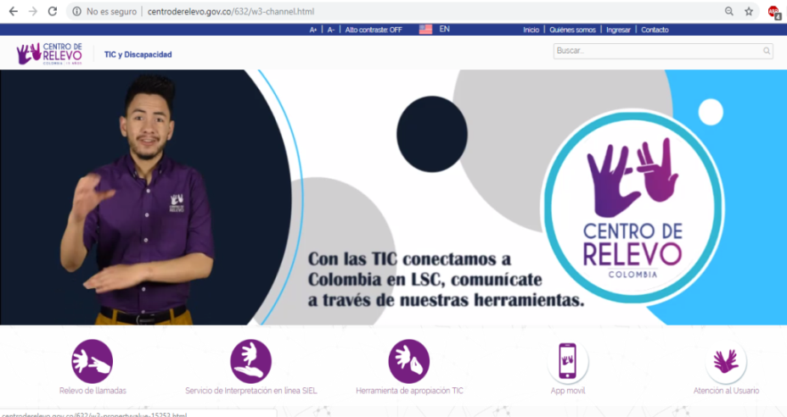

En la página de inicio seleccione la opción RELEVO DE LLAMADAS.

Seleccione la opción “HAZ TU LLAMADA”

Haga click en la barra “INGRESA AQUÍ”
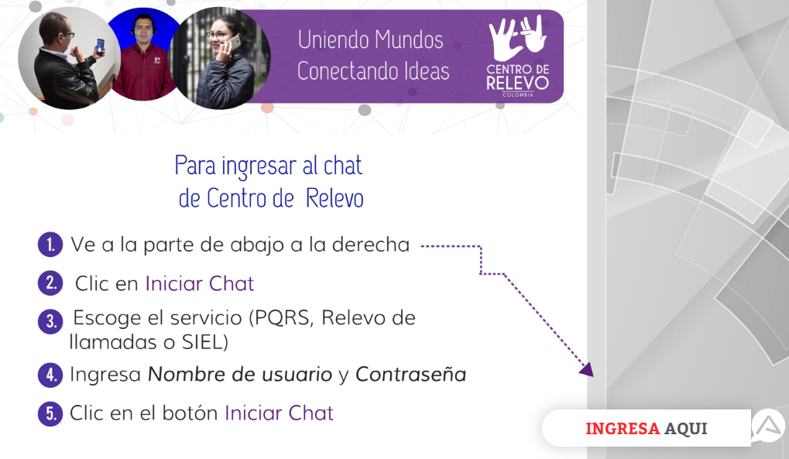

En la parte superior del cuadro de chat haga click en las Opciones y seleccione “1 RELEVO”
Luego ingrese su usuario y contraseña y seleccione “INICIAR CHAT”

En la pantalla que aparece, seleccione la opción en color azul “INICIAR CHAT” y espere un momento para que un Intérprete atienda su llamada

Ahora, en la parte superior derecha seleccione la imagen de la Cámara y en la parte superior del cuadro del chat ingrese el número telefónico de la persona sorda con quien desea comunicarse.

¡LISTO! Ahora puede iniciar su conversación mediante el Servicio de Relevo de Llamadas.

  - Señas más utilizadas
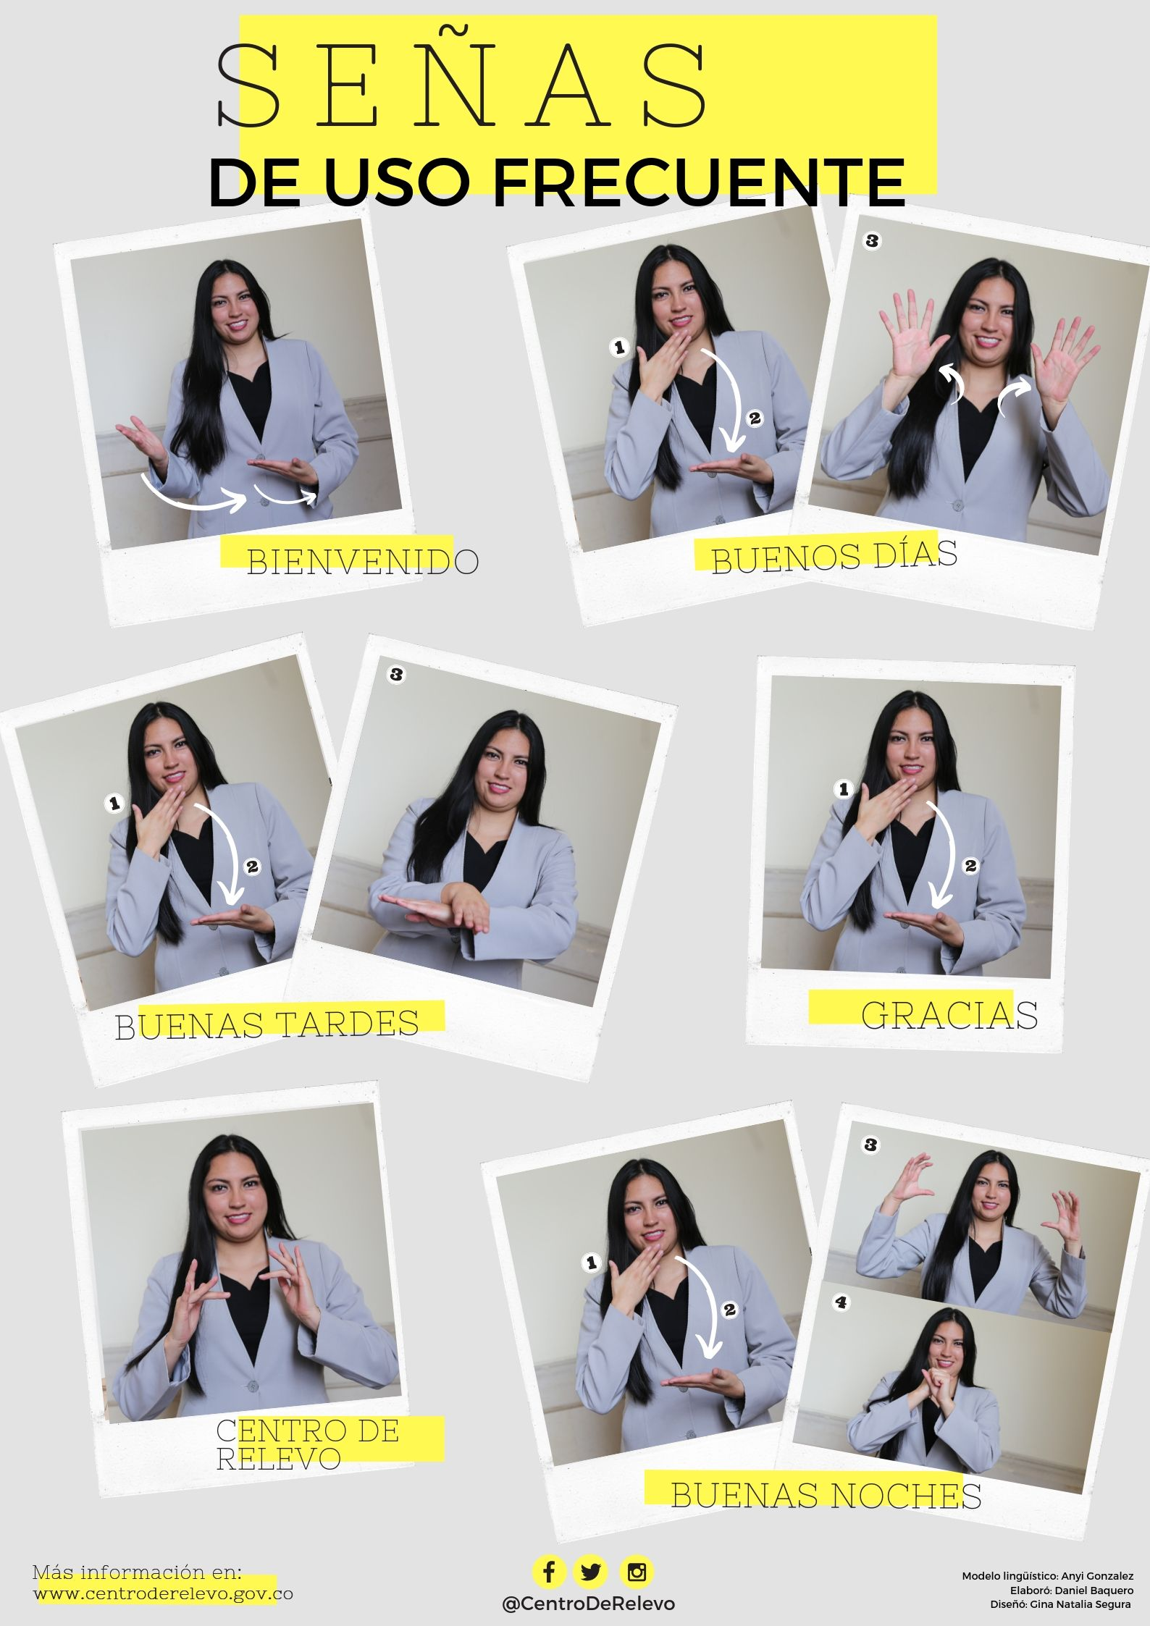

ANEXOS
Ley 324 de 1996. “Por la cual se crean algunas normas a favor de la Población Sorda.”
Ley 1346 de 2009. “Por medio de la cual se aprueba la “Convención sobre los Derechos de las personas con Discapacidad”, adoptada por la Asamblea General de la Naciones Unidas el 13 de diciembre de 2006.”
Ley 762 de 2002. “Por medio de la cual se aprueba la "Convención Interamericana para la Eliminación de todas las Formas de Discriminación contra las Personas con Discapacidad", suscrita en la ciudad de Guatemala, Guatemala, el siete (7) de junio de mil novecientos noventa y nueve (1999).”
Ley 1145 de 2007. “Por medio de la cual se organiza el Sistema Nacional de Discapacidad y se dictan otras disposiciones.”
Ley 1618 de 2013. “La Ley Estatutaria 1618 de 2013 “por medio de la cual se establecen las disposiciones para garantizar el pleno ejercicio de los derechos de las personas con discapacidad”
Ley 1712 de 2014. “Por medio de la cual se crea la Ley de Transparencia y del Derecho de Acceso a la Información Pública Nacional y se dictan otras disposiciones.”
Ley 1755 de 2015. “Por medio de la cual se regula el Derecho Fundamental de Petición y se sustituye un título del Código de Procedimiento Administrativo y de lo Contencioso Administrativo.”
Norma Técnica Colombiana NTC-4141. “accesibilidad de las personas al medio físico. Símbolo de sordera e hipoacusia o dificultad de comunicación.”

FORMATOS
UC-Fr01 Formato recepción de peticiones, quejas, reclamos, sugerencias y denuncias

DOCUMENTOS RELACIONADOS
UC-Pr02 Procedimiento para Atención de PQRSD.

CONTROL DE CAMBIOS
Versión | Descripción | Fecha
01 | Este documento es la primera versión y se produce para la divulgación entre los servidores públicos y contratistas que sean designados como responsables de la atención a las peticiones presentadas por la comunidad sorda. | aaaa-mm-dd

Congreso de la República. Ley 1755 de 2015.
Imágenes correspondientes al uso del Centro de Relevo fueron tomadas de la página Web www.centroderelevo.gov.co, 21/05/2019
Imágenes correspondientes al Servicio de Interpretación en Línea- SIEL fueron tomadas de la página Web www.centroderelevo.gov.co, 21/05/2019

